ESCRIU AQUESTS NOMS AL SEU LLOC:
ALEMANYA, ESPANYA, FRANÇA, ITÀLIA, CROACIA, ISLÀNDIA, IRLANDA, FINLÀNDIA, RMANIA, SUÏSSA, GRÈCIA.
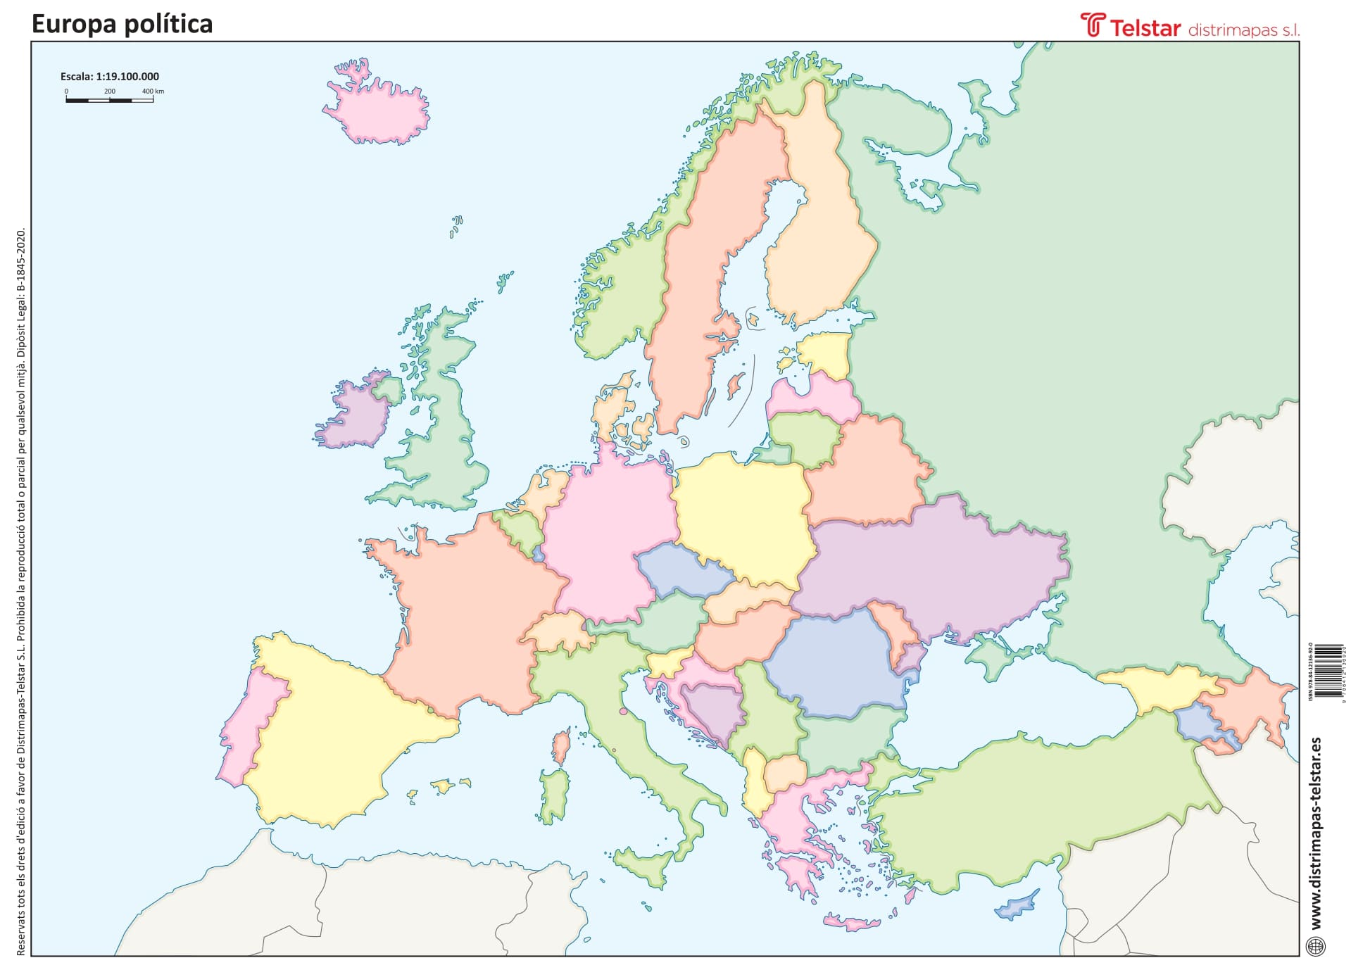
OCEÀ ATLÀNTIC, MAR MEDITERRANI, MAR CANTÀBRIC, MAR NEGRE.

JOC; https://www.liveworksheets.com/w/es/ambito-sociolinguistico/496977

